**PLANO SENCILLO (MAPA WEB)**

He elegido la web de: [eSports - Audiovisuales Murcia (streamspain.com)](https://streamspain.com/e-sports/).

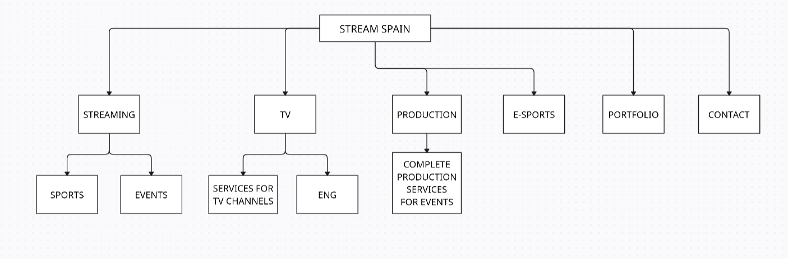(Clic en el hiperenlace para ir a la página).

1. Del logo que hace de “Home” con el nombre y logo de la marca, Stream Spain, considero que descienden varios hijos.
2. Streaming, TV, Production, E-Sports, Portfolio y Contact. Todos ellos están en un menú en una navbar a la derecha del “Home”.
3. Del hijo Streaming dependen otros dos hijos: Sports y Events.
4. Del hijo TV dependen dos hijos: Services for TV channels y ENG.
5. Del hijo Production depende un solo hijo: Complete Production Services for Events.
6. El resto de hijos de “Home” (E-Sports, Portfolio y Contact) no tienen enlaces dependientes. Son páginas propias.